10
FITXA
Activitats
Nom Data
RECOMANEM que veieu aquests vídeos que repassen conceptes que hem treballat a classe
https://www.youtube.com/watch?v=AwdOocKn6m0
https://www.youtube.com/watch?v=Nuwfs1lZP94
sobre els POLÍGONS:

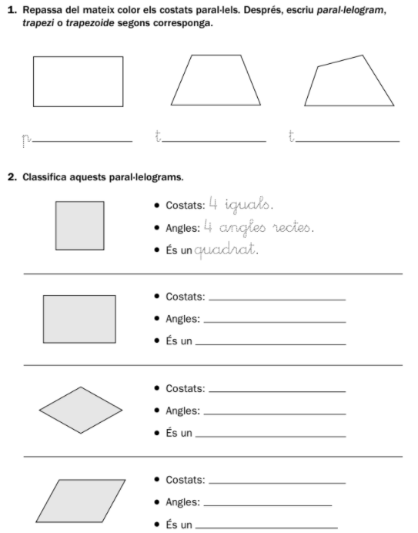

10
FITXA
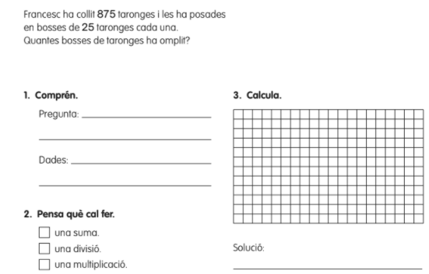
Nom__________________________________ Data ___________________

